指定注意事项
把比赛成绩在公棚里显示。会员点击自己参赛公棚，里面有自己鸽子的比赛成绩。记录最新4次就行。指定规则在这里。因为会员会根据成绩指定自己的鸽子。有个指定按钮。按最近鸽子归巢只数指定。
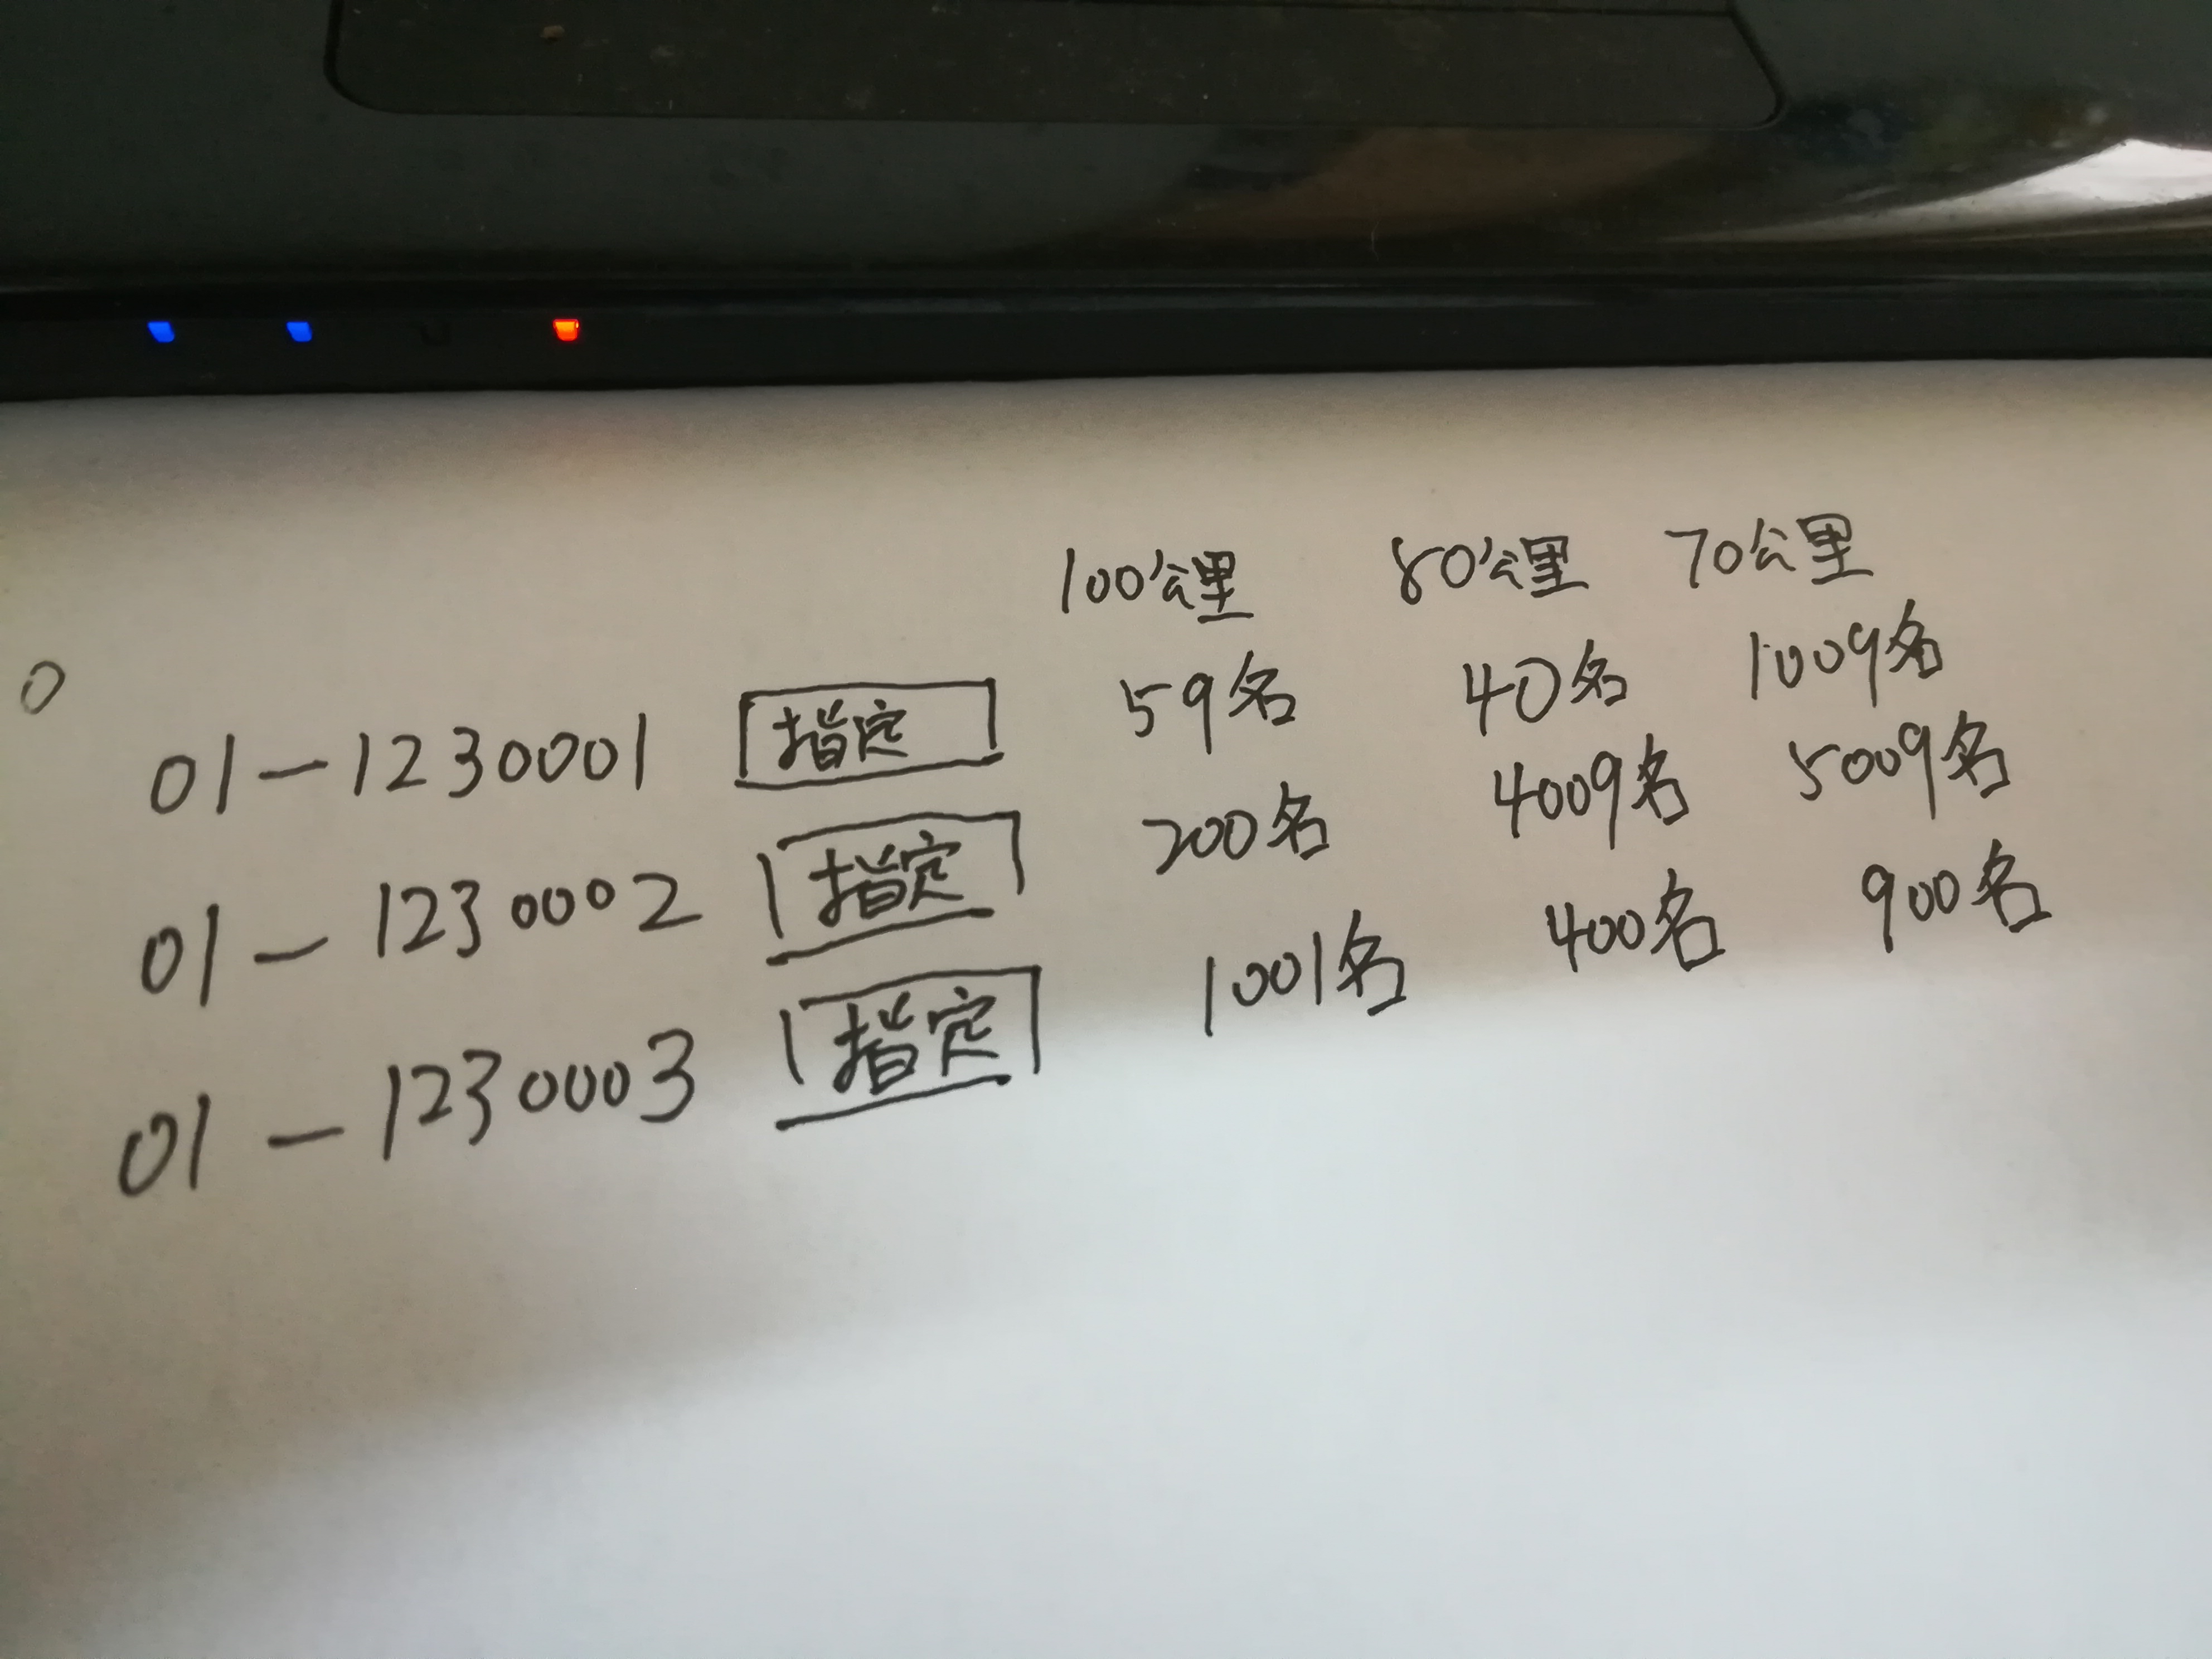
指定第二只的时候同时有第一只的指定信息。指定第三只的时候同时有前2只的信息。指定最后一只提交所有指定鸽子的信息。也就是不管指定多少只，在最后一只时提交。（提交时有提示，所有鸽子指定完了，不在指定了？）缴费证明图片也要提交。
- 指定结束后，上传集鸽子清单（一般指定结束到上传集鸽子清单也就几小时的时间），目的是指定到比赛大概有几天的时间，在这几天，会有鸽子丢失，那么丢失的鸽子 就不算，公棚会退钱的。要找出丢失的鸽子。退钱。
- 会员指定鸽子可能会多次。比方今天指定2只（3项），过几天会增加（可以做成只能增加，不能减少的样子）到5项或者增加新的鸽子指定。要有时间记录。
- 要计算出会员每只鸽子赢的奖金
- 会员指定的信息要在后台和前端显示（所有会员都可以看），后台管理员做最后的确认（证实收的会员的钱了，就点击确认，指定成功）
- 有部分不会的，管理员替他指定，后台要显示最近的比赛成绩，管理人员按最近的鸽子归巢情况指定。
- 管理人员制定指定规则，一个公棚要进行一般6次指定赛，每次要有一个名字，进行区分。

